**Bagaimana Cara Memperbaiki Master Boot Record Windows 7**

Oct 24, 2010 by [Fikri](http://blog.fastncheap.com/author/fikrionline/) Under [Tips & Trik](http://blog.fastncheap.com/category/tips-trik/) - [32 Comments](http://blog.fastncheap.com/bagaimana-cara-memperbaiki-master-boot-record-windows-7/#comments)

[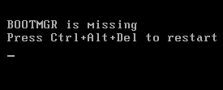](http://blog.fastncheap.com/bagaimana-cara-memperbaiki-master-boot-record-windows-7/)Jika [windows 7](http://blog.fastncheap.com/tag/windows-7/) anda macet saat booting karena tidak bisa meload [boot loader](http://blog.fastncheap.com/tag/boot-loader/), kemungkinan besar masalah tersebut dikarenakan [master boot record](http://blog.fastncheap.com/tag/master-boot-record/) dari hardisk di PC/notebook anda mengalami masalah. Untuk mengatasinya, diperlukan DVD installer windows 7 dan beberapa langkah kecil yang bisa anda lakukan tanpa harus meminta bantuan seorang teknisi komputer.

Jika yang sedang error pada saat booting bukan dikarenakan boot loader atau master boot record (misalkan windows 7 hanya bisa masuk pada safe mode), maka tips ini tidak akan berguna karena tips ini hanya bisa mengatasi master boot record yang error.

**Booting menggunakan DVD Installer Windows 7**

* Masukkan DVD installer windows 7 ke dalam DVD Rom.
* Rubah setting BIOS agar pertama kali booting melalui DVD Rom. Atau anda juga bisa menggunakan menu booting dan memilih DVD Rom pada saat notebook/PC pertama kali dinyalakan.
* Nyalakan PC/notebook.
* Setelah proses booting berjalan, klik Repair your computer.  
  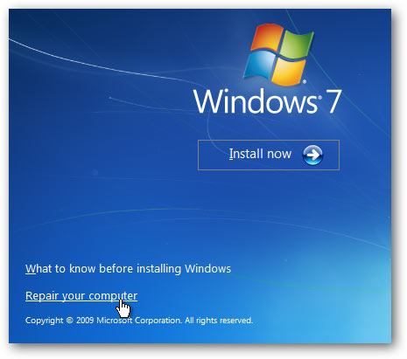
* System pada DVD installer wndows 7 akan mencari di drive mana windows 7 di install. Jika sudah ditemukan, lanjutkan dengan klik tombol Next.  
  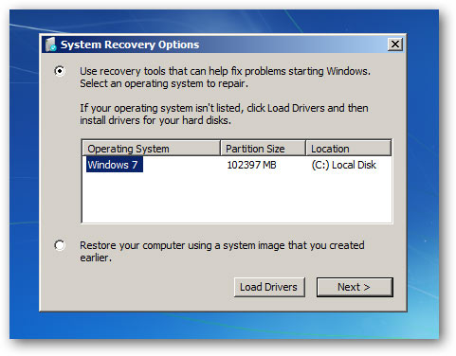
* Setelah itu, pada jendela [System Recovery Options](http://blog.fastncheap.com/tag/system-recovery-options/) ada bisa memilih mana yang akan anda gunakan. Untuk kali, karena kita akan memperbaiki boot loader windows 7 pilih [Command Prompt](http://blog.fastncheap.com/tag/command-prompt/).

**Memperbaiki Master Boot Record (MBR)**

Jika ingin memperbaiki master boot record, anda bisa melakukannya dengan perintah sederhana di bwah ini.

***bootrec /fixmbr***

Jika ingin mengetahui lebih jauh perintah apa saja yang bisa dilakukan dengan perintah bootrec, gunakan perintah **bootrec /?** pada command prompt.

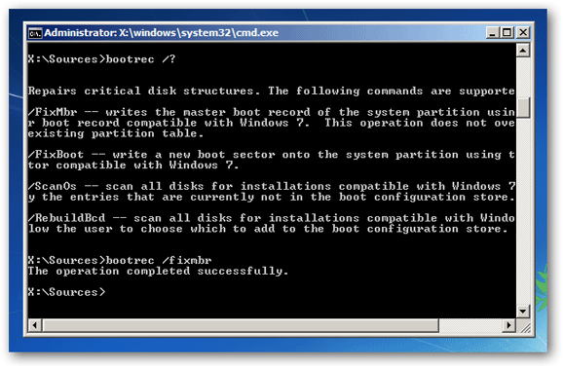

Setelah selesai memperbaiki Master Boot Record, tutup jendela command promt dan restart [desktop PC](http://blog.fastncheap.com/tag/desktop-pc/) atau notebook anda.

Jika masih mengalami masalah dengan boot loader windows 7, anda mungkin harus mengkonsultasikan masalah tersebut dengan teknisi komputer yang berpengalaman.

Selamat mencoba dan tetaplah berhati-hati saat menggunakan System [Recovery Windows 7](http://blog.fastncheap.com/tag/recovery-windows-7/) pada perangkat komputer yang anda miliki!

**Baca juga artikel dengan topik yang sama berikut ini:**

* [Cara Mengetahui Lisensi Sistem Operasi Windows 7](http://blog.fastncheap.com/mengetahui-lisensi-sistem-operasi-windows-7/)
* [Mengenal Windows XP Recovery Console](http://blog.fastncheap.com/mengenal-windows-xp-recovery-console/)
* [Cara Membuat CD Repair Windows 7](http://blog.fastncheap.com/membuat-cd-repair-windows-7/)
* [WinToFlash, Cara Mudah Transfer File Windows Installer ke CD/DVD](http://blog.fastncheap.com/transfer-file-windows-cd-dvd/)
* [Mengatasi Windows Booting Berulang Kali](http://blog.fastncheap.com/mengatasi-windows-booting-berulang-kali/)

Read more: <http://blog.fastncheap.com/bagaimana-cara-memperbaiki-master-boot-record-windows-7/#ixzz1bkxomwOd>